|  |
| --- |
| Cégep de Lévis-Lauzon |
| DOSSIER FONCTIONNEL |
| MAJ DU DOSSIER ENTREPRISE |

|  |
| --- |
| William Lafontaine  HIVER 2018 |

Table des matières

1. DESCRIPTION GÉNÉRALE 2

1.1. But 2

1.2. Processus administratifs 3

1.3. Description générale 3

1.4. Sécurité 4

1.5. Historique du dossier 4

2. DESCRIPTION DÉTAILLÉE 5

2.1. Diagramme de cas d’utilisation 5

2.2. Étude de cas d’utilisation « MAJ Dossier entreprise » 6

Panoramas et rapports de « MAJ DOSSIER ENTREPRISE » 7

Description des champs de « MAJ Dossier entreprise » 0

Tableau des validations de « MAJ Dossier entreprise » 3

2.2.4. Paramètres d’entrée de « MAJ Dossier entreprise » 4

2.3. Étude de cas d’utilisation « Enregistre une nouvelle entreprise » 0

Panoramas et rapports « Enregistre une nouvelle entreprise » 1

Description des champs « Enregistre une nouvelle entreprise » 0

Tableau des validations « Enregistre une nouvelle entreprise » 2

Paramètres d’entrée « Enregistre une nouvelle entreprise » 2

2.4. Étude de cas d’utilisation de « Modifier une entreprise existante » 0

Panoramas et rapports « Modifier une entreprise existante » 1

Description des champs « Modifier une entreprise existante » 0

Tableau des validations « Modifier une entreprise existante » 2

Paramètres d’entrée de « Modifier une entreprise existante » 2

2.5. Étude de cas d’utilisation de « Ajouter une note » 0

Panoramas et rapports « Ajouter une note » 1

Description des champs « Ajouter une note » 2

Tableau des validations « Ajouter une note » 2

Paramètres d’entrée « Ajouter une note » 2

2.6. Étude de cas d’utilisation de « Consulter les contacts » 2

Panoramas et rapports « Consulter les contacts » 4

Description des champs « Consulter les contacts » 5

Tableau des validations « Consulter les contacts » 5

Paramètres d’entrée « Consulter les contacts » 5

2.7. Étude de cas d’utilisation de « Supprimer une entreprise » 5

Panoramas et rapports « Supprimer une entreprise » 7

Description des champs « Supprimer une entreprise » 7

Tableau des validations « Supprimer une entreprise » 7

Paramètres d’entrée « Supprimer une entreprise» 7

Diagramme de classes 8

Messages 9

# DESCRIPTION GÉNÉRALE

## But

Le client a besoin de voir, modifier et ajouter les entreprises à l’aide d’une méthode fluide, simple, structurée et rapide

## Processus administratifs

Les enseignants et l’administrateur seront capable de gérer les entreprises pour les utiliser par la suite dans gérer salon carrière. Les données seront placé dans une base de donnée.

## Description générale

Le client sera capable d’ajouter, modifier et supprimer des entreprises. Donc gérer les entreprises dans une liste. Il pourra faire une recherche, ensuite il pourra modifier une entreprise ou l’a supprimé. Dans modifier une entreprise, il pourra ajouter des contacts pour l’entreprise en question.

## Sécurité

Cette unité est accessible aux enseignants et aux administrateurs du département d’informatique.

## Historique du dossier

|  |  |  |  |
| --- | --- | --- | --- |
| **Version** | **Date** | **Nom de la ressource** | **Description** |
| 1 | Mars 2018 | William Lafontaine | Dossier fonctionnel MAJ DOSSIER ENTREPRISE |

# DESCRIPTION DÉTAILLÉE

## Diagramme de cas d’utilisation

## Étude de cas d’utilisation « MAJ Dossier entreprise »

Description :

Ce cas d’utilisation permet aux enseignants et aux administrateurs de pouvoir mettre à jour le dossier des entreprises. Ils seront en mesure, également, d’inscrire une nouvelle entreprise, d’ajouter une note sur celle-ci, de modifier ses informations personnelles et de supprimer cette même entreprise de la base de données.

La recherche sera accessible à tous les enseignants et administrateurs. Ils pourront parcourir les informations concernant les entreprises pour gérer la base de données à ce niveau. Ils auront également l’option d’ajouter un filtre à leur recherche, le tout déjà présent quand on arrivera dans l’onglet de mise à jour du dossier des entreprises.

Acteurs :

* Enseignant
* Administrateur système

Conditions de départ :

* Être connecté

Conditions de fin :

* Fermeture de fenêtre

OU

* Sélection d’une autre option dans le menu principal

Exception :

N/A

### Panoramas et rapports de « MAJ DOSSIER ENTREPRISE »

### Description des champs de « MAJ Dossier entreprise »

|  |  |  |  |
| --- | --- | --- | --- |
| Nom du champ | Type | Description | Entité |
| Section Recherche | | | |
| Entreprise | Entrée de texte | Recherche par nom d’entreprise | Entreprise.Nom |
| Contact (nom) | Entrée de texte | Recherche selon le nom du contact liée à l’entreprise | Contact.Nom |
| Contact (prénom) | Entrée de texte | Recherche selon le prénom du contact liée à l’entreprise | Contact.Prenom |
| Programme | Case à cocher | Recherche par programme. En ce moment il en existe que 3, mais il sera possible de le modifier, car Programme est une classe | Programme.nom |
| Rechercher | Bouton | Recherche les entreprises selon ou sans (si les champs sont vides) les filtres entré | Recherche() |
| Nouveau | Bouton | Mène à la page « Enregistre une nouvelle entreprise ». | Entreprise.Nouveau() |
| Section Résultat | | | |
| Colonne Entreprise | Texte | Colonne où les noms des entreprises sont affichés | Entreprise.Nom |
| Note | Bouton | Ouvre la page «Note» permettant de rajouter une note ou la modifier | Entreprise.Note |
| Colonne Contact | Bouton | Colonne où les contacts de l’entreprise sont affichés dans une autre page | Contact.Afficher() |
| Colonne Programme | Texte | Colonne où les programmes de l’entreprise sont affichés | Programme.Nom |
| Adresse | Texte | Colonne où l’adresse de l’entreprise est affiché | Entreprise.Adresse |
| Colonne Téléphone | Texte | Colonne où les numéros de téléphones pour rejoindre l’entreprise sont affichés | Entreprise.Telephone |
| Modifier | Lien hyper texte | Mène à la page « Modifier une entreprise » | Entreprise.Modifier() |
| Supprimer | Lien hyper texte | Supprime l’entreprise de la liste | Entreprise.Supprimer |
| Page | Bouton | Mène à la page qu’on veut de la liste selon le numéro choisi |  |

### Tableau des validations de « MAJ Dossier entreprise »

|  |  |  |  |
| --- | --- | --- | --- |
| Champs à valider | Validation | Type | Message |
|  |  |  |  |

### Paramètres d’entrée de « MAJ Dossier entreprise »

|  |  |
| --- | --- |
| Description | Nom physique |
|  |  |

## Étude de cas d’utilisation « Ajouter une entreprise »

Description :

Ce cas d’utilisation permet d’ajouter une entreprise dans la base de données en pesant sur le bouton « Nouveau » de la page « Maj du dossier d’entreprise ». L’entreprise est ajoutée lorsque que le bouton « Ajouter » est pesé.

Acteur :

* Enseignants
* Administrateurs

Conditions de départ :

* Être connecté

Condition de fin :

* Fermeture de fenêtre

OU

* Sélection d’une autre option dans le menu principal

Exception :

N/A

### Panoramas et rapports « Ajouter une entreprise »

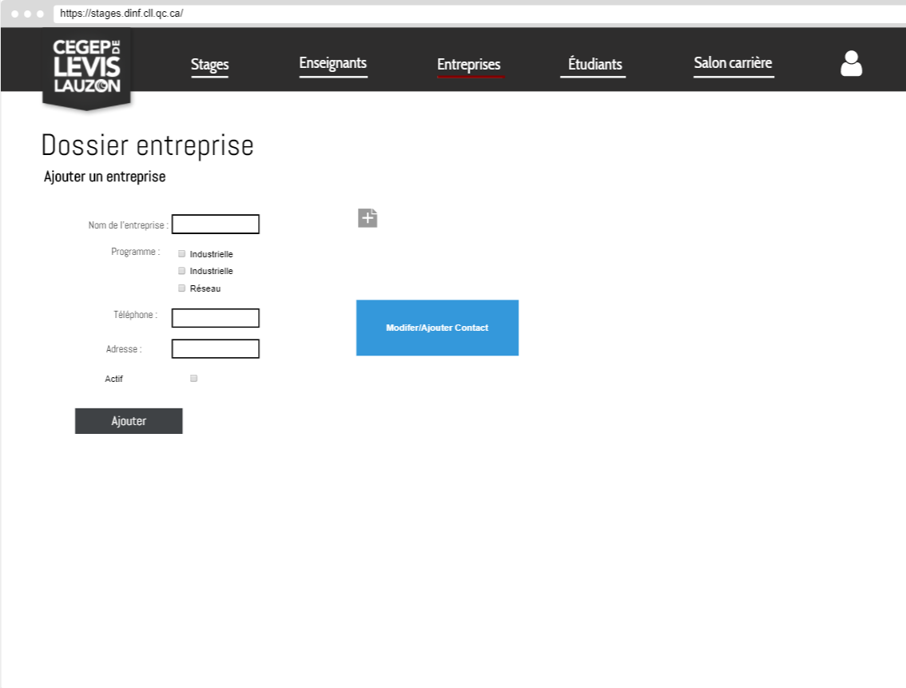

### Description des champs « Ajouter une entreprise »

|  |  |  |  |
| --- | --- | --- | --- |
| Nom du champ | Type | Description | Entité |
| Nom de l’entreprise | Entrée texte | Entre un nom d’entreprise | Entreprise.Nom |
| Programmes | Case à cocher | Cocher le ou les programmes en lien avec l’entreprise | Programme.Nom |
| Téléphone | Entrée texte | Entre le téléphone pour rejoindre l’entreprise | Entreprise.Telephone |
| Adresse courriel | Entrée texte | Entre l’adresse courriel de l’entreprise | Entreprise.Couriel |
| Modifier/Ajouter Contact | Bouton | Atteint la page Modifier/Ajouter Contact |  |
| Actif | Check box | Coche si l’entreprise est actif | Entreprise.Actif |
| Ajouter | Bouton | Confirme et ajoute l’entreprise avec les paramètres entrés |  |

### Tableau des validations « Ajouter une entreprise »

|  |  |  |  |
| --- | --- | --- | --- |
| Champs à valider | Validation | Type | Message |
| Nom de l’entreprise | Champ obligatoire | Chaîne de caractères | U_001 |

### Paramètres d’entrée « Ajouter une entreprise »

|  |  |
| --- | --- |
| **Description** | **Nom Physique** |
|  |  |

## Étude de cas d’utilisation de « Modifier une entreprise existante »

Description :

Ce cas d’utilisation permet de modifier une entreprise dans la base de données en pesant sur le bouton « Modifier » de la page « MAJ du dossier d’entreprise ». L’entreprise est modifiée lorsque que le bouton « Modifier » est pesé.

Acteur :

* Enseignants
* Administrateurs

Conditions de départ :

* Être connecté

Condition de fin :

* Fermeture de fenêtre

OU

Sélection d’une autre option dans le menu principal

Exception :

N/A

### Panoramas et rapports « Modifier une entreprise existante »

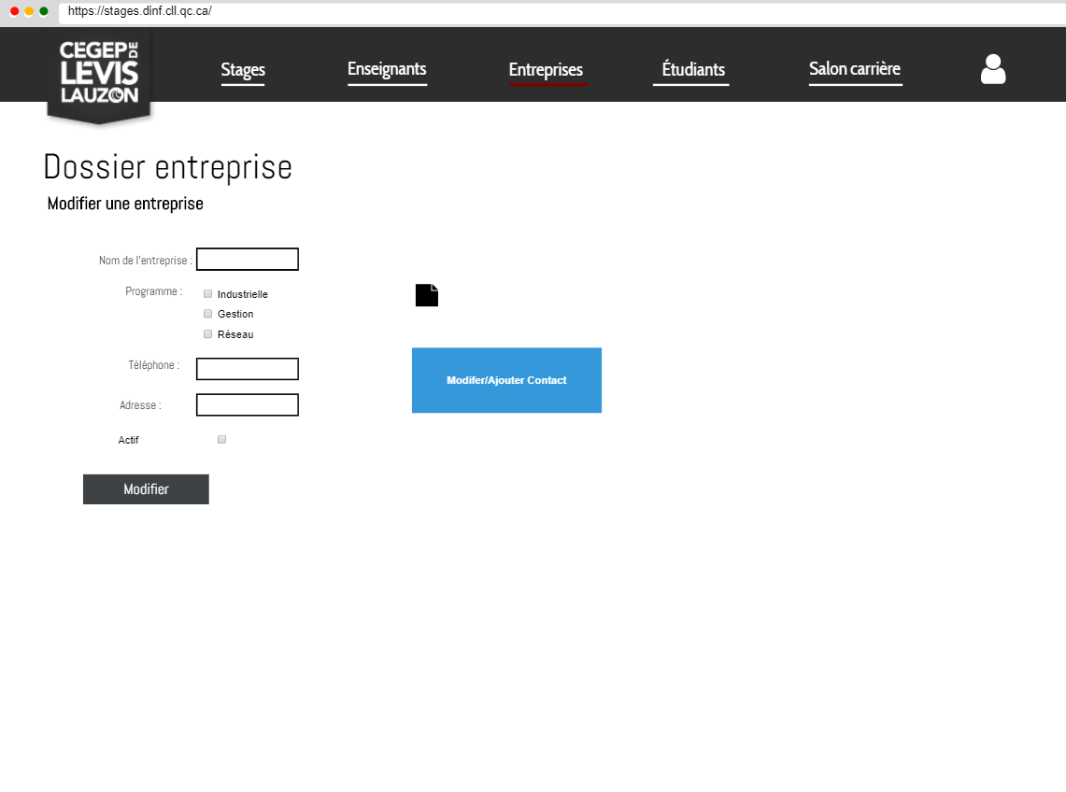

### Description des champs « Modifier une entreprise existante »

|  |  |  |  |
| --- | --- | --- | --- |
| Nom du champ | Type | Description | Entité |
| Nom de l’entreprise | Entrée texte | Entre un nom d’entreprise (le champ est rempli par l’entreprise de la BD) | Entreprise.Nom |
| Programmes | Case à cocher | Cocher le ou les programmes en lien avec l’entreprise (les cases sont cochés selon la BD) | Programme.Nom |
| Téléphone | Entrée texte | Entre le téléphone pour rejoindre l’entreprise (le champ est rempli par selon la BD) | Entreprise.Telephone |
| Adresse | Entrée texte | Entre l’adresse de l’entreprise (le champ est rempli selon la BD) | Entrepirse.Adresse |
| Modifier/Ajouter Contact | Bouton | Atteint la page Modifier/Ajouter Contact |  |
| Note | Bouton | Atteint la page Note où il est possible d’ajouter ou visualiser les anciens commentaires | Note |
| Modifier | Bouton | Confirme et modifie l’entreprise selon les paramètres entrés |  |

### Tableau des validations « Modifier une entreprise existante »

|  |  |  |  |
| --- | --- | --- | --- |
| Champs à valider | Validation | Type | Message |
|  |  |  |  |

### Paramètres d’entrée de « Modifier une entreprise existante »

|  |  |
| --- | --- |
| **Description** | **Nom Physique** |
| L’entreprise qui va être modifier | Entreprise |

## Étude de cas d’utilisation de « Ajouter/Modifier contacts »

Description :

Ce cas d’utilisation permet d’ajouter ou modifier les contacts d’une entreprise dans la base de données en pesant sur le bouton dans « Ajouter une entreprise » ou dans « Modifier une entreprise existante ».

Acteur :

* Enseignants
* Administrateurs

Conditions de départ :

* Être connecté

Condition de fin :

* Fermeture de fenêtre

OU

* Sélection d’une autre option dans le menu principal

Exception :

N/A

### CourielPanoramas et rapports « Ajouter/Modifier contacts »

### Description des champs « Ajouter/Modifier contacts »

|  |  |  |  |
| --- | --- | --- | --- |
| Nom du champ | Type | Description | Entité |
| Prénom | Text box | Prénom du contact | Contact.Prenom |
| Nom | Text box | Nom du contact | Contact.Nom |
| Adresse courriel | Text box | Adresse couriel du contact | Contact.Courriel |
| Téléphone | Text box | Un des Téléphones du contact | Telephone.Telephone |
| Type | Text box | Type du téléphone du contact | Telephone.Type |
| (-) | Bouton | Supprime un téléphone du contact | Telephone |
| (+) | Bouton | Ajout un téléphone au contact | Telephone |
| Poste | Text box | Le poste du contact | Contact.Poste |
| Supprimer Contact | Bouton | Supprime le contact en entier | Contact.Poste |
| Accepter | Bouton | Accepté les modification |  |
| Annuler les modification | Bouton | Annuler toutes modifications |  |

### Tableau des validations « Ajouter/Modifier contacts »

|  |  |  |  |
| --- | --- | --- | --- |
| Champs à valider | Validation | Type | Message |
|  |  |  |  |

### Paramètres d’entrée « Ajouter/Modifier contacts »

|  |  |
| --- | --- |
| **Description** | **Nom Physique** |
| Les contacts de l’entreprise | Contact |

## Étude de cas d’utilisation de « Ajouter une note »

Description :

Ce cas d’utilisation permet d’ajouter une note sur une entreprise dans la base de données en pesant sur le symbole de note à gauche dans la liste des entreprises de la page « Maj du dossier d’entreprise ». La note est automatiquement sauvegardée lorsqu’il est modifié et un symbole différent apparaît pour montrer qu’il contient du texte. Les anciennes notes ne peuvent pas être supprimé, sauf par l’administrateur.

Acteur :

* Enseignants
* Administrateurs

Conditions de départ :

* Être connecté

Condition de fin :

* Fermeture de fenêtre

OU

* Sélection d’une autre option dans le menu principal

Exception :

N/A

### Panoramas et rapports « Ajouter une note »

Note Vide 🡪

Note modifiée 🡪

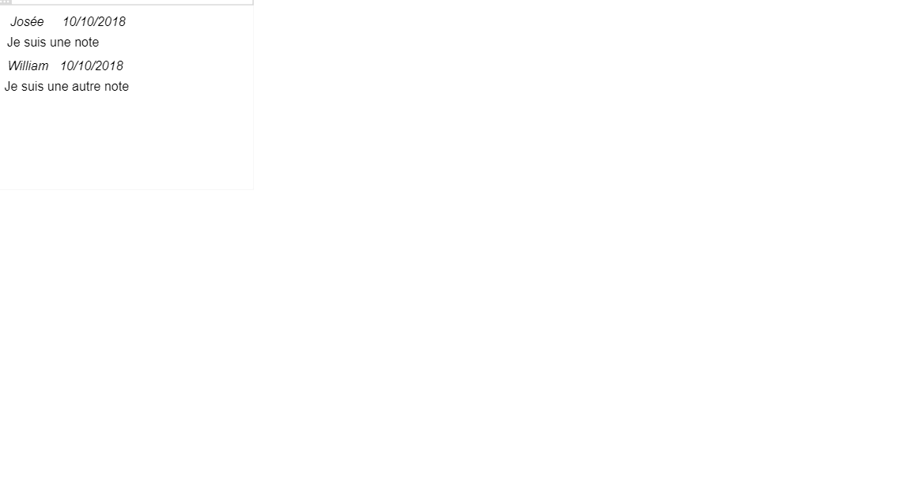

### Description des champs « Ajouter une note »

|  |  |  |  |
| --- | --- | --- | --- |
| Nom du champ | Type | Description | Entité |
| Texte note | Entrée texte | Note libre de l’utilisateur | Note |

### Tableau des validations « Ajouter une note »

|  |  |  |  |
| --- | --- | --- | --- |
| Champs à valider | Validation | Type | Message |
|  |  |  |  |

### Paramètres d’entrée « Ajouter une note »

|  |  |
| --- | --- |
| **Description** | **Nom Physique** |
| La note de l’entreprise | Note |

## Étude de cas d’utilisation de « Consulter les contacts »

Description :

Ce cas d’utilisation permet de consulter les contacts d’une entreprise dans la base de données en pesant sur le bouton de la page « « MAJ Dossier entreprise ». Seulement la consultation est possible.

Acteur :

* Enseignants
* Administrateurs

Conditions de départ :

* Être connecté

Condition de fin :

* Fermeture de fenêtre

OU

* Sélection d’une autre option dans le menu principal

Exception :

N/A

### Panoramas et rapports « Consulter les contacts »

### Description des champs « Consulter les contacts »

|  |  |  |  |  |  |  |
| --- | --- | --- | --- | --- | --- | --- |
| Nom du champ | | Type | | Description | | Entité |
| Prénom | Text box | | Prénom du contact | | Contact.Prenom | |
| Nom | Text box | | Nom du contact | | Contact.Nom | |
| Adresse courriel | Text box | | Adresse couriel du contact | | Contact.Courriel | |
| Enseignant | Text Box | | Enseignant qui a modifié ou ajouter le contact pour la dernière fois | | Enseignant.Nom  Enseignant.Prenom | |
| Téléphone | Text box | | Un des Téléphones du contact | | Telephone.Telephone | |
| Type | Text box | | Type du téléphone du contact | | Telephone.Type | |
| Poste | Text box | | Le poste du contact | | Contact.Poste | |
| Fermer | Bouton | | Fermer la page et retourner à la dernière page ouverte | |  | |

### Tableau des validations « Consulter les contacts »

|  |  |  |  |
| --- | --- | --- | --- |
| Champs à valider | Validation | Type | Message |
|  |  |  |  |

### Paramètres d’entrée « Consulter les contacts »

|  |  |
| --- | --- |
| **Description** | **Nom Physique** |
| Les contacts de l’entreprise | Contact |

## Étude de cas d’utilisation de « Supprimer une entreprise »

Description :

Ce cas d’utilisation permet de supprimer une entreprise dans la base de données en pesant un le lien hypertexte dans la dernière colonne de la liste des entreprises de la page « Maj du dossier d’entreprise ». La suppression ce fait sans message de validation.

Acteur :

* Enseignants
* Administrateurs

Conditions de départ :

* Être connecté

Condition de fin :

* Fermeture de fenêtre

OU

* Sélection d’une autre option dans le menu principal

Exception :

N/A

### Panoramas et rapports « Supprimer une entreprise »



### Description des champs « Supprimer une entreprise »

|  |  |  |  |
| --- | --- | --- | --- |
| Nom du champ | Type | Description | Entité |
|  |  |  |  |

### Tableau des validations « Supprimer une entreprise »

|  |  |  |  |
| --- | --- | --- | --- |
| Champs à valider | Validation | Type | Message |
|  |  |  |  |

### Paramètres d’entrée « Supprimer une entreprise »

|  |  |
| --- | --- |
| **Description** | **Nom Physique** |
| L’entreprise sélectionnée | Entreprise |

# Diagramme de classes

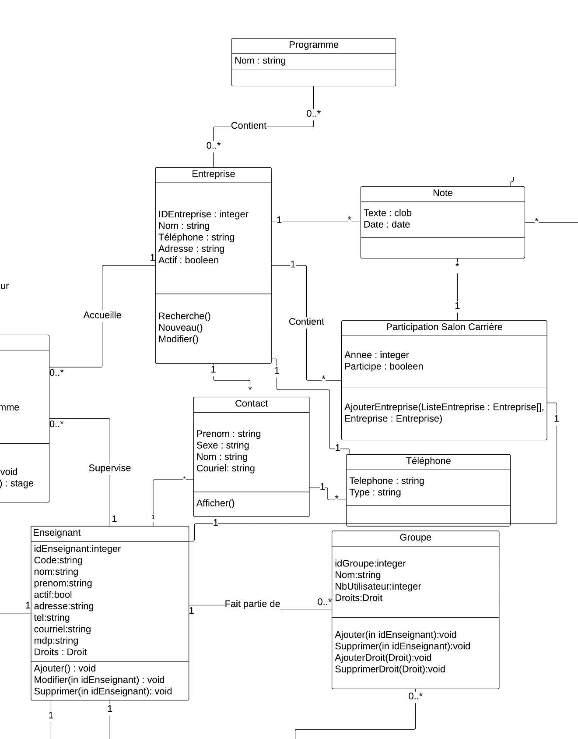

# Messages

|  |  |
| --- | --- |
| **Numéro** | **Message** |
| I_001 | L’entreprise a été enregistré |
| I_002 | L’entreprise a été modifié |
| I_003 | L’entreprise a été supprimé |
| U_001 | Requis |